【运行效果及修改建议：】

同学的作业做得很好，关于提出的一些问题，同学可以在问答区提问，以便老师可以进行更加针对性的回答。

1. 按照作业要求，下图部分要求宽度为100%。建议可以把总宽度设置为100%，里边的图片和蓝色部分宽度设置为25%。这样就四个小单元就正好是100%。

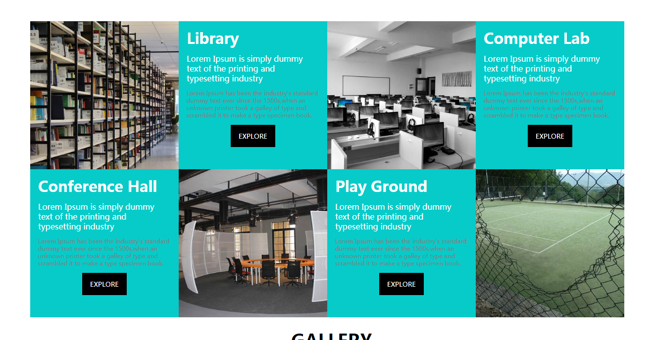

修改建议：

.main .about .about-bottom .connent{

**/*width:100%;*/**

**width:100%;**

**height:396px;**

**/*去掉做外边距，使其宽度铺满可以给里边的文字单独设置边距，来保证它们之间的距离，margin-left:73px;*/**

overflow: hidden;

}

.main .about .about-bottom .connent div{

**width:25%;**

float:left;

}

.main .about .about-bottom .connent img{

**width:100%;**

/*width:300px;*/

/*height:300px;*/

**height:396px;**

}

.main .about .about-bottom .connent .bottom-con{

**/*width: 268px;*/**

**width: 25%;**

**/*height: 268px;*/**

**height:396px;**

text-align: left;

overflow: hidden;

**/*padding:16px;*/**

color:#fff;

background-color: #07cbc9;

}

.main .about .about-bottom .connent .bottom-con .tit{

**/*这里是为了防止标题等文字也变成25%的宽度;*/**

**width:100%;**

**/*添加内边距;*/**

**padding:16px;**

font-size:30px;

text-align: left;

font-weight:bolder;

}

.main .about .about-bottom .connent .bottom-con .connent1{

**width:100%;**

**/*padding:16px;*/**

**padding:16px;**

font-size: 16px;

margin:12px 0;

}

.main .about .about-bottom .connent .bottom-con .connent2{

**width:100%;**

**/*padding:16px;*/**

**padding:16px;**

font-size: 8px;

color:gray;

}

1. 作业要求，头部要固定在顶部，不会随着窗口的滚动而消息。你的代码中没有实现，你的代码运行效果如下：

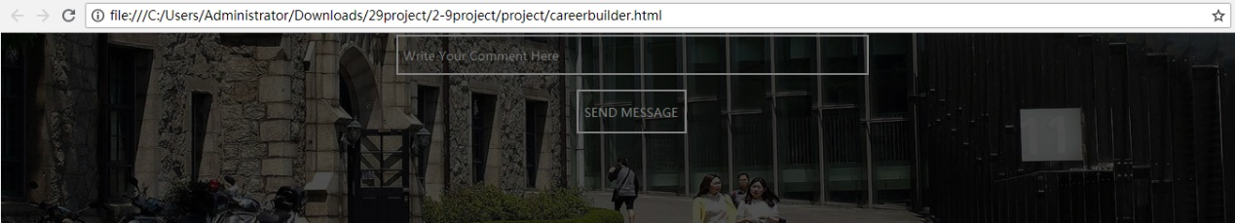

修改建议：

建议添加一个固定定位，使其不随窗口的滚动而消失。

header{

width:100%;

/*height:72px;*/

background-color: #07cbc9;

text-align: center;

overflow: hidden;

**/*添加固定定位*/**

**position: fixed;**

**z-index: 100;**

}

1. 关于你的问题怎么主体的about部分中部与底部之间有很大的空白？？？

修改建议：

因为你对.main .about .about-center .charts 和.main .about .about-center .word使用了position:relative; 虽然通过设置偏移量把它们移到了正确的位置，但是，它会保留原来的位置，建议把父元素.main .about .about-center设置为position:relative;把.main .about .about-center .charts 和.main .about .about-center .word中的position:relative;修改为position:absolute;并相对于父元素设置偏移量。

.main .about .about-center{

**position:relative;**

**margin-bottom:80px;**

}

.main .about .about-center .word{

float:left;

**position:absolute;**

**top:80px;**

left:200px;

}

.main .about .about-center .charts{

width: 200px;

height:;

float: right;

**position:absolute;**

**top: 80px;**

**right :100px;**

}

4，关于你的问题HTML文件中头部部分，为啥a标签包含着li标签就无法使用a标签的css样式？？？

经测试是可以的呀，例如下图:

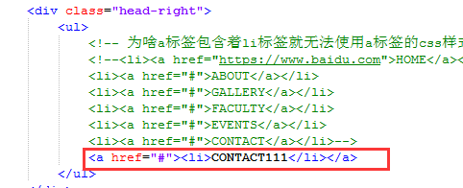

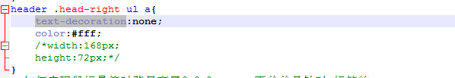



1. 关于html的banner部分怎么textrea文本框没有显示，受了什么影响？？？

修改建议:

因为你的单词拼写错了，应该是textarea

1. 关于除了使用<center><hr></center>外，还有什么好办法让hr居中？？？

修改建议：

可以设置外边距为：margin: 12px auto;

1. 关于在主体的banner部分表单中的button里的文字是设置灰色，怎么设置按钮跟input字体颜色一致？？？

答：

这个看起来都是一样的颜色呀？

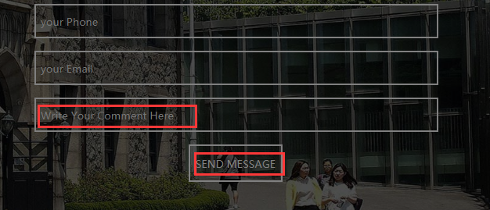

1. 在主体的about的上部分的左边框怎么设置其背景半透明而不影响字体颜色跟按钮，如果设置遮罩层却又会影响字体颜色跟按钮？？？

修改建议：可以给它加背景颜色

.main .about .about-center .word .word-con{

width:240px;

height: 160px;

text-align: left;

border: 1px solid gray;

/*opacity:0.5;*/

padding:12px;

z-index:3;

**background-color: rgba(255, 255, 255, 0.4);**

}

1. 关于怎么全部button按钮都没有点击效果了？？？

不清楚同学说的点击效果是指什么效果呢？目前作业中要求，鼠标滑过时背景颜色会改变，同学的作业中已经做到了。

如果还是有不清楚的，建议同学在问答区提问，以便老师可以更加有针对性的解答。